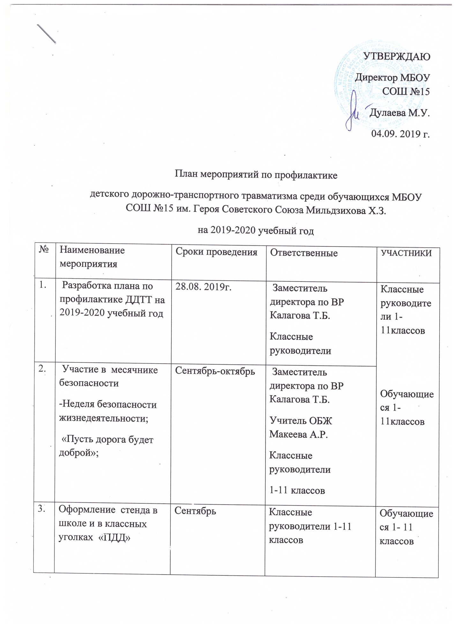
4. | Выполнение программы по изучению ПДД на уроках ОБЖ. | В течение года, в соответствии с тематическим планированием | Учитель ОБЖ  Макеева А.Р.
5. | Планирование работы по предупреждению детского дорожно-транспортного травматизма в общешкольных планах и в планах классных руководителей. | В течение  года | Зам. директора по ВР Калагова Т.Б., Классные  руководители | Классные руководители 1- 11 классов  Обучающиеся 2 - 7 классов
6. | Проведение конкурсов рисунков на асфальте по безопасности дорожного движения «Мы рисуем улицу». | Сентябрь | Зам. директора по ВР Калагова Т.Б.  Учитель ИЗО Елбакидзе Э.Д.  Классные руководители  2- 7 классов
7. | Проведение с классными руководителями:  - о методике обучения учащихся Правилам дорожного движения;  - о формах внеклассной работы по профилактике детского дорожно-транспортного травматизма | В течение года | Зам. директора по ВР Калагова Т.Б.  Учитель ОБЖ Макеева А.Р. | Классные руководители 1- 11 классов
8. | Обновление в школе уголка безопасности дорожного движения. | Сентябрь | Учитель ОБЖ Макеева А.Р.
9. | Проведение тематических конкурсов, соревнований, игр, викторин, КВН по безопасности дорожного движения. | В течение года | Зам. директора по ВР Калагова Т.Б.  Инспектор ГИБДД Остаева Ж.К.  классные  руководители | Обучающиеся 1- 11 классов  Инспектора ГИБДД, обучающиеся 1- 7 классов
10 | Привлечение к проведению мероприятий по предупреждению детского дорожно-транспортного травматизма работников ГАИ. | В течение года | Зам. директора по ВР Калагова Т.Б.  Учитель ОБЖ Макеева А.Р.
11. | Доведение до сведения родителей и обсуждение в классах, на линейках, в школьной газете каждого случая нарушения детьми Правил дорожного движения. | В течение года  после каждого нарушения | Заместитель директора по ВР Калагова Т.Б.,  классные руководители. | Родительский комитет, классные руководители 1- 11 классов  Обучающиеся начальных классов
12. | Ежедневное проведение учителями начальных классов на последнем уроке бесед-напоминаний о соблюдении Правил дорожного движения, обращение внимания детей на погодные условия. | В течение года | Учителя начальных классов
13. | Ознакомление учащихся начальных классов со схемой маршрута безопасного движения в школу и обратно. | Сентябрь. | Учителя начальных классов | Обучающиеся начальных классов
14. | Проведение бесед с учащимися начальных классов о ПДД с привлечением сотрудников ГИБДД | В течение года | Заместитель директора по ВР Калагова Т.Б.  Инспектор ГИБДД Остаева Ж.К. | Инспектор ГИБДД , обучающиеся начальных классов
16. | Заслушивание отчетов учителей и классных руководителей на совещаниях при заместителе директора по ВР проведенных профилактических мероприятиях | По плану работы школы | Заместитель директора по ВР Калагова Т.Б. классные руководители. | Классные руководители 1- 11 классов
17. | Беседы на родительских собрания на темы:  - “Как влияет на безопасность детей поведение родителей на дороге”;  - “Требования к знаниям и навыкам школьника, которому доверяется самостоятельное движение в школу и обратно”;  - Выступление инспектора ГАИ на родительских собраниях | Сентябрь  Декабрь  по запросу | Классные руководители  Заместитель директора по ВР Калагова Т.Б. | Родители, классные руководители 1- 11 классов
18. | Информационные статьи на стенде «Соблюдаем законы дорог»  - “Знай и соблюдай Правила дорожного движения”.  - “Помни это, юный велосипедист”  - “Здравствуй, лето!”  (о поведении на дороге во время летних каникул) | Сентябрь  Апрель  Май | Учитель ОБЖ Макеева А.Р. | Учащиеся 1- 11 классов
19 | Выявление детей, имеющих велосипеды, организация с ними занятий по Правилам движения | В течение года | Классные  руководители | Учитель ОБЖ Макеева А.Р.  Классные руководители
20 | Деятельность школьного кружка «ЮИД» | В течение года | Руководитель кружка | Обучающиеся 5 классов
21 | Спортивно – развлекательная игра «Дорожная карусель» для учащихся 2 – 7 классов | Постоянно | Классные руководители 2- 7 классов | Обучающиеся 2- 7 классов
22 | Создание и пополнение папки методических материалов по изучению ПДД. | В течение  учебного года | Учитель ОБЖ Макеева А.Р. | Учитель ОБЖ Макеева А.Р.  Классные руководители
23 | Просмотр кинофильмов по профилактике ДТП. | В течение учебного года | Заместитель директора по ВР Калагова Т.Б.  Учитель ОБЖ Макеева А.Р., классные руководители | Обучающиеся 1- 11 классов

